
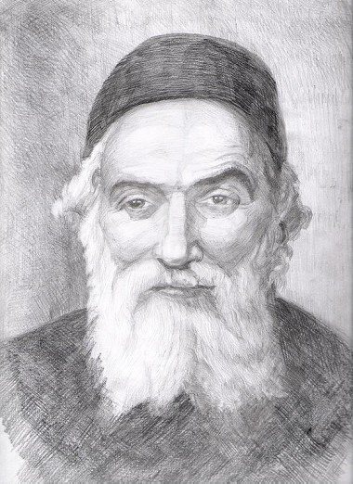
דף קשר תלמוד תורה נעם בנים רחובות
בס"ד פרשת " תזריע - מצורע ".
".
הורים יקרים, אנחנו פוסעים לקראת חג מתן תורה, בימים אלו של ספירת העומר טמון אור גדול מאד, יה"ר שנזכה לתקן את מידותינו ולהתנהג בדרך ארץ לסובבים אותנו, כעת אביא בפניכם חלק מהלימוד שלנו:
שאלות חזרה על פרשת שבוע- " תזריע - מצורע ":
הפרשה עוסקת כולה בדיני טומאה וטהרה. חלקה הראשון עוסק בדרכי ההיטהרות מן הצרעת ובקורבנות שעל המצורע להביא. בנוסף יש תיאור של צרעת הבית.
החשוד בנגע הצרעת צריך להגיע אל הכהן, כדי שיבדוק האם מדובר בצרעת או בדבר אחר כאשר נקבע אדם כמצורע, עליו לצאת אל 'מחוץ למחנה', כלומר אסור לו להיכנס למקדש, ואף ליישוב כל ישראל.
כאשר סר ממנו הנגע יצא אליו הכהן. רק כשיפסוק הכהן כי אכן חלף נגע הצרעת, יתחיל תהליך טהרתו: לוקחים שתי ציפורים טהורות, מקל עץ ארז, פיסת צמר צבועה (שני תולעת) ואגודת צמח האזוב.
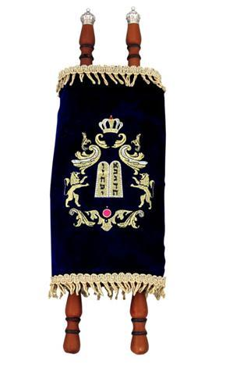
הציפור רומזת לאדם שדיבר לשון הרע ולכן הוא נענש בצרעת ועליו להביא ציפור בגלל הדיבור הלא טוב שהוציא מפיו,עץ ארז שרומז לסיבה מדוע דיבר האדם על חברו שזה בגלל גאוותו, האזוב והתולעת נבחרו משום שהם מסמלים את דרך התשובה המבוקשת שהיא- הענווה.

- ש: מהי הצרעת? האם היא מחלה? האם היום יש צרעת?
- צרעת אינה מחלה אלא טומאה , לא הולכים לרופא אלא לכהן, כדי שידריך את האדם כיצד לשוב בתשובה ולהיטהר. בימינו אין צרעת, רק כששרתה שכינה בישראל והיה בית המקדש קיים, היה סימן ברור ואזהרה לאדם שישוב בתשובה, ולא ייגרר בעברה הגוררת עברה.
- ש: על איזה עוון באה הצרעת? מדוע דווקא עליו?
- ת: צרעת באה על עוון הוצאת שם רע ולשון הרע, שהוא חטא חמור שבחמורים, אך מצד שני קל מאוד להיכשל בו, ואף לחשוב שלא עשית מאומה. ואמנם ההבדל בין תועלת לנזק הוא כחוט השערה וחיים ומוות ביד הלשון. לכן ה' בחסדו נתן לנו מופת וסימן להבדילנו מן החטא כדי שנחזור בתשובה.

העברת המסרים על ידי סיפור (בתור חזרה)
נעמן גר בירושלים, הוא יושב כעת בדד מחוץ לחומה, כי במצחו התגלה נגע צרעת. כל אותו הזמן ישב נעמן וליבו שבור הוא הבין היטב את חומרת מעשהו, עד כמה פגע בשמו של אדם ואיזה צער עצום גרם לו ולמשפחתו. הוא אימץ את מחשבתו כיצד לתקן את הדבר ויש לו תוכנית כיצד ינהג לכשיהיה טהור. היום המאושר הגיע, הכהן יצא אליו אל מחוץ לחומה, כדי לראות האם התרפא הנגע, ואמנם הנגע נרפא. נעמן רוצה להטהר, לצורך זה הוא צריך לקחת ארבעה דברים: שתי ציפורים, ענף עץ ארז, לשון זהורית צבועה אדום = שני תולעת, אזוב = זעתר .... כעת התכפר לנעמן והוא טהור. נעמן שמח ומאושר הוא מרגיש כעת כמו אדם חדש רק לפני שמונה ימים, ישב מנודה מחוץ לחומה, והנה הוא כעת עומד לפני ה' במקדש. מה רב ועצום כוחה של תשובה. נעמן רץ כעת לבצע את תוכניתו שרקם, ולרצות את חברו, מעתה הוא יזהר מאוד בדיבורו, כי מות וחיים ביד הלשון.
הדף מוקדש לעילוי נשמות שֵׁשׁ מֵאוֹת רִבְבוֹת אַלְפֵי יִשְׂרָאֵל שנרצחו בשואה
שֶׁנֶּהֶרְגוּ

הדף מוקדש לעילוי נשמות שֵׁשׁ מֵאוֹת רִבְבוֹת אַלְפֵי יִשְׂרָאֵל שנרצחו בשואה
שֶׁנֶּהֶרְגוּ

הלכה: הִלְכוֹת לָשׁוֹן הָרַע
הגדרנו מהו לשון הרע? (דיבור בגנותו של החבר למרות שהדבר הוא אמת), צריך להיזהר מאיסור לשה"ר לפחות כמו שאר איסורים שבתורה, אסור גם לכתוב/ לשמוע לשה"ר, מהו מוציא שם רע?...
אגדות חז"ל: לשון הרע דבר נורא!
בקשו מבנכם לספר את הסיפור על החברים הטובים מתן ונריה מביה"ס רננים ברעננה, מה גרם לכך שהחברים הטובים נהיו ברוגז?, מה עשה משה?, האם מתן סלח לנריה? ...
- סיפרנו במשך השבוע סיפורים ומשלים נוספים על לשון הרע...
תלמוד תורה: פרשת לך- לך
תלמיד יקר! נא לסמן לאחר השינון.
ט"ו: א' – ו': הבטחת הזרע לאַבְרָם

☺ הודעות ☺
- הזדמנות אחרונה להגשת "מבצע פסח", תהיה ביום ראשון הקרוב אי"ה.
- אחרי התפילה אנו סופרים כל יום את ספירת העומר ע"י הלוח שבכיתתנו
- נא לצייד את הבנים בכל יום בסידור התפילה וחומש בראשית (ניתן להשאיר בכיתה).
- נא להקפיד על הסדר בתיק והבאת ציוד לימודי וכמובן אוכל... וחתימת הורים
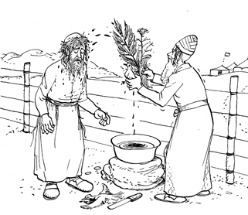
- כעת אנו לומדים להכיר את החומש, וללמוד כיצד לעיין בו. הפרשיות, הפרק, הפסוק

אשמח מאד להיות בקשר, בברכת שבת שלום!
לסרי אלעד 050-9018403 (מלמד א'1)
חתימת הורים:____________

למלמד אלעד, רצינו לספר לך ש...
_______________________________________________________
_______________________________________________________
_______________________________________________________
________________________________________
________________________________________
________________________________________
________________________________________
☺ מי הצדיק הבא?
שבוע שעבר: נעם זעירא, דרור מימון
צדיקי השבוע: דניאל פינגרהוט, יצחק קראוס, אור-יצחק בלמס
מצטייני החודש: דביר בודנר, אבי...
יישר כח, המשיכו כך ☺

בתפילה להצלחת חינוך בנינו

